项目供水设备改造方案
一、编制依据
1、设计施工图
2、建筑给水排水设计规范GBI15-88
3、给排水工程结构设计规范
4、给排水管道施工及验收规范GBJ69-84GB50268-97
5、《电气装置安装工程低压电器施工及验收规范》
6、《建筑安装工程施工及验收规范》
7、《机械设备安装工程施工及验收通用规范》GB50231-2009
8、《水泵安装工程施工及验收规范》GB50278-2010

二、改造方案
 经现场勘查计算，本着经济合理实用，节能降耗的原则，建议采用低压自动补水控制，即2台主泵一用一备、低压压力维持装置、以及16m³不锈钢水箱。平时蓄水箱由供水主管止回阀前补水管自动补水维持水箱正常运作供水量，供水高峰时段当压力大于设定值时根据用户用水量所需情况，水泵止回阀后的低压压力维持装置动作实现自动控制启动流量泵对场内所有管网快速加压补充。其中，新装2台水泵，流量12立方米/小时，扬程40米，功率2.2kw，三相控制柜电力取自配电房，补水操作间考虑到挡雨散热需求采用夹心彩钢板三面围蔽。
计划工期: (7天)。

三、设备检验:
1.要在建设单位人员参加情况下，按装箱单，对照名称、型号、规格进行检查，核对水泵的主要安装尺寸并与工程设计相符:看其表面有无损坏和锈蚀，有无缺损件，管口保护物和堵盖是否完好:泵的地脚螺栓取出保管好。保管好泵和水箱的质量合格证及说明书，认真做好检查验收。
2.电动机应有铭牌，注明制造厂名，出厂日期，电动机的型号、容量、频率、电压、电流、接线方法、转速、温升、工作方法、绝缘等级等有关技术数据。电动机的容量、规格、型号必须符合设计要求，附件、备件齐全，并有出厂合格证及有关技术文件。
3.电动机的控制、保护和起动附属设备，应与电动机配套，并有铭牌，注明制造厂名，出厂日期、规格、型号及出厂合格证等有关技术资料。

四、施工措施
(1) 准备工作
1.安装文件，设计图纸资料齐全。

(2) 主要器具
电焊机、倒链、铁锤、撬扛、活扳手、水平仪、千分表、钢卷尺、钢板尺、转速表、线坠、螺丝刀、钢丝钳、摇表、万用表、卡钳电流表、测电笔、电子点温计。

(3) 施工方法
① 工艺流程：
设备基础验收→水箱主体安装→电气设备开箱检查一设备就位一干管安装一支管安装→管道试压冲洗→支管与设备接头→电缆电路敷设→调试检测。

② 施工要求:
1、水泵水箱基础施工对水箱水泵预安装地面进行清扫凿毛;按项目设备专业工程师审核后的水泵基础图进行放线，支模板，线槽，要求水泵基础高度至少高于补水操作间的地面20cm以上;按设计标号或不小于C20的砼灌注基础:待水泵基础达到永久强度后，将基础四周抹光压平，不需预埋任何埋件:打砼及抹灰后都应进行浇水养护:
2、初找平后对预留地脚螺栓孔进行灌浆，灌浆材料采用设计标号的细石混凝土。地脚螺栓孔中的混凝士强度达到80%后，按初找平方法对泵进行精找平，拧紧地脚螺栓，测量出中心、标高、水平度值为最终记录。
3、点焊垫铁二次灌浆。在二次灌浆混凝土强度满足设计要求后，铺设管道，并对管道进行防腐。
4、以上步骤做完后，由土建专业质检员检查合格后，移交专业设备安装组进行电气安装。
5、试运行泵在设计负荷下连续运转不应少于0.5小时，并应符合下列要求:
a、附属系统运转应正常，压力、流量、温度和其他要求应符合设备技术文件的规定;
b、运转中不应有异常的声音;
C、各静密封部位不应泄漏;
d、各紧固连接部位不应松动:
e、机械密封的泄漏量不宜大于10毫升/时:
f、电动机的功率或电流不应超过额定值:
g、泵的安全、保护装置应灵敏、可靠;
h、应核对泵的主要安装尺寸并应与工程设计相符。

五、最终交付：
1、基础检查、表面处理:
a、外观检查，不应有裂纹、缝隙、孔洞、蜂窝、空洞、露筋等缺陷。
b、基础中心、标高、水平度误差在允许范围内。
c、地脚螺栓预留孔，预埋地脚螺栓应符合设计要求。
2.上述安装步骤完工后，进行注水试验，经过24小时水箱、管网及水泵无漏水渗水，即可交付使用。

材料一览表
序号 | 设备名称 | 规格型号 | 工程量
1 | 不锈钢水箱 | 2.5*2.5*2.5m | 1个
2 | 离心泵 | KLW100-250A(配控制柜) | 2台
3 | 止回阀 | D343H-16/DN100 | 3个
4 | 控制阀门 | Z41T-10/DN100 | 9个
5 | 电接点压力表 | HH49X-16DN150 | 1个
6 | 水力控制阀 | DN100/PN1.6 | 1个
7 | 补水浮球阀 | 100X-16Q | 1个
8 | 法兰 | DN100/PN1.6 | 3片
9 | 无缝塑胶管 | 中529x8 | 65米
10 | 无缝钢管 | 中159x4 | 8米
11 | 冲压弯头 | 中159x4 | 6个
12 | 低压配电柜 | GDD H2200*800*600/IP54 | 2个
13 | 桥架 | 中（200*100） | 110米
14 | 电力电缆 | WDZB-YJY-4*6+E6 | 120米

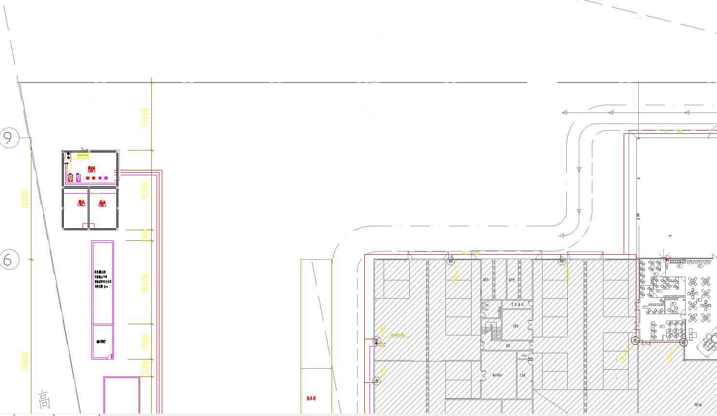
项目原平面图


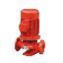
止回阀
380伏电线走向
电房
消防水箱

改造后效果图

